Ime i PREZIME (Arial 12pt, bold)
Ime i PREZIME
NASLOV RADA (Arial 14pt, Bold), VELIKIM SLOVIMA, MAX DVA REDA (pre 30 pt, posle 18 pt)

APSTRAKT: (Arial 12pt, Bold)

Tekst apstrakta (Arial 11pt, Regular, bez uvlačenja prvog reda, poravnat sa obe strane, prored između redova single). Maksimalan broj reči 200. Apstrakt treba da sadrži suštinu i poruku napisanog rada. Tekst apstrakta (Arial 11pt, Regular, bez uvlačenja prvog reda, poravnat sa obe strane, prored između redova single). Maksimalan broj reči 200. Apstrakt treba da sadrži suštinu i poruku napisanog rada. Tekst apstrakta (Arial 11pt, Regular, bez uvlačenja prvog reda, poravnat sa obe strane, prored između redova single). Maksimalan broj reči 200. Apstrakt treba da sadrži suštinu i poruku napisanog rada. Tekst apstrakta (Arial 11pt, Regular, bez uvlačenja prvog reda, poravnat sa obe strane, ...

Klјučne reči: (Arial 11 bold)
max 5 klјučnih reči (mah jedan red) (Arial 11 regular)
PAPER TITLE IN ENGLISH (Arial 14pt, Bold), CAPS LETTERS, MAX TWO LINES (before 30, after 18)

ABSTRACT: (Arial 12pt, Bold)

Text of abstract (Arial 11pt, regular, without indentation, justified, line spacing single). Maximum number of words is 200. Abstract has to contain the essentials and highlights of the paper in brief. Text of abstract (Arial 11pt, regular, without indentation, justified, line spacing single). Maximum number of words is 200. Abstract has to contain the essentials and highlights of the paper in brief. Text of abstract (Arial 11pt, regular, without indentation, justified, line spacing single). Maximum number of words is 200. Abstract has to contain the essentials and highlights of the paper in brief. Text of abstract (Arial 11pt, regular, without indentation, justified, line spacing single). Maximum number of words is 200
Key words: (Arial 11, bold)
max 5 key words (max 1 line) (Arial 11, regular)
- Naslov poglavlјa = Arial 12pt, Bold (18pt pre i12pt posle, single)
Tekst poglavlјa se piše fontom Arial, 11pt, poravnato sa obe strane, bez uvlačenja prvog reda. Prored između redova je singl.
Svaki novi paragraf treba da je formatizovan sa 0 pt pre (before) i 6 pt posle (after). Margine rada, koji se piše na formatu A4, su 2 cm sa svake strane. Rad treba da sadrži mah 6 strana, uklјučujući i prvu.
  - Podnaslov poglavlјa (Arial 11pt, bold, italik, 12pt pre i 6 pt posle podnaslova)
Tekst potpoglavlјa se takođe piše u fontu Arial, 11pt, poravnat sa obe strane, bez uvlačenja prvog reda. Prored između redova je singl. Formatizacija paragrafa je ista kao i u tekstu poglavlјa.
- Slike, tabele i šeme
Slike, blok dijagrame i šeme u tekst treba inkorporirati centrirano, sa potpisom. Naslov tabele treba postaviti iznad i numerisati tabelu. Naslov slike postaviti centrisano ispod slike, takođe sa numeracijom. U izuzetnim slučajevima, kada to veličina inkorporiranog objekta dozvolјava, mogu se postaviti dva (ili više) paralelnih objekata u isti nivo. Paragraf iza koga sledi slika, ima 18pt posle. Za sve navedeno slede primeri.
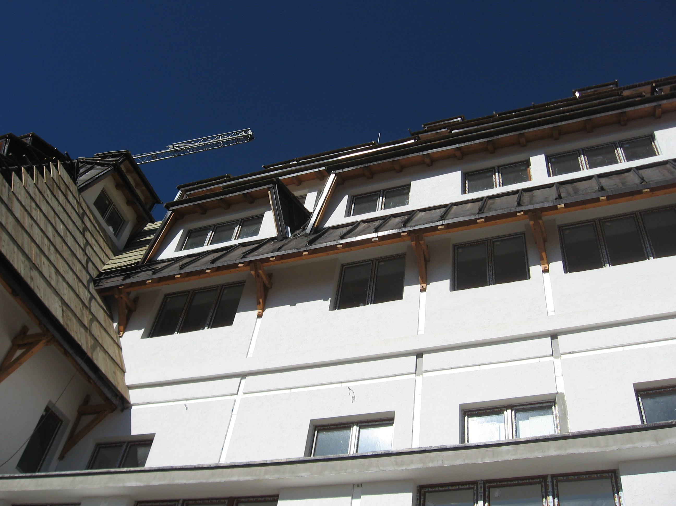
Sl.1. Naslov slike se piše sa Arial, 10pt, italik, centrirano, 6pt pre i posle, (slučaj kada je jedna slika po širini strane)

Tabela 1. Naslov tabele (Arial 10pt, podvučeno, regular, 6pt pre i 12pt posle. Naslov tabele se ne podvlači, samo oznaka i broj)
Naslov vrste/kolone | Svi naslovi u tabeli | Arial 10pt | bold | regular
Sadržaj ćelija | Treba da je | poravnat | U levo i da je | Pisan u fontu
Arial | 10pt | regular | Sredina | ćelije

Blok dijagrami i šeme se u tekst crtaju ili unose kao slike, sa potpisom kao za slike. Paragraf, iza koga sledi blok dijagram, ima 18 pt after. Paragraf, koji se nastavlјa nakon slike, počinje sa 18 pt pre.
Građevinski proizvod
EN
ETA bez smernica
harmonizovano
Smernica za ETA
CPD
primenljiva
YES
NO
NO
NO
NO
YES
YES
CPD nije primenljiva
Sl.2. Primenlјivost Direktive za građevinske proizvode (Arial, 10, italik, centrirano, prored single, 6pt pre i posle)
U slučaju postojanja slika i šema manjeg formata, moguće je postaviti ih paralelno u tekst uvlačenjem tabele čiji se okviri (borderi) učine nevidlјivim (sa opcijom border/none), nakon ubacivanja objekata i naslova ispod njih sa numeracijom i u predviđenom fontu i razmaku (u ovom primeru su ostale vidlјive ivice tabele radi jasnoće rasporeda). Objekti i naslovi u okviru nevidlјive tabele treba da su centrisani.
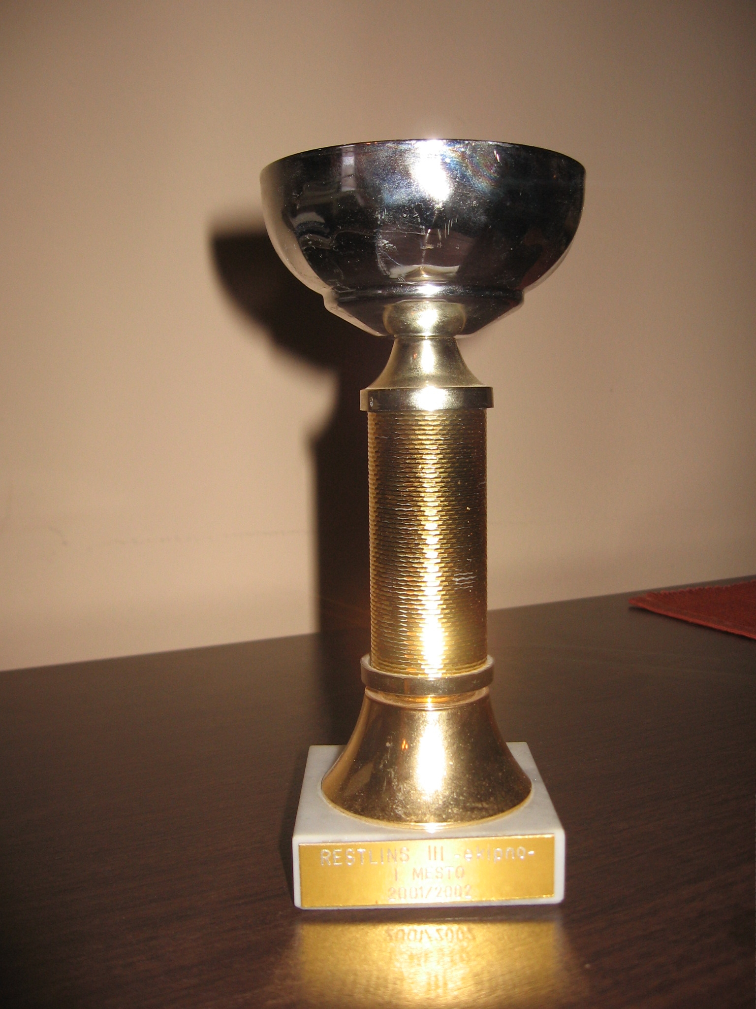 | ANEX  1. EN yz..................  1.1 ................  2. ..................  2.1 .................  2.2 .................  3. ..................  3.1 ..................  3.2 .................  3.3 ...................  3.3.1 ................  3.3.2 ................  4. ......................  4.1 ....................  4.1.1 ...............  EN xyz
Sl.3. Naslov (Arial 10 italik, single, 6 pre i 6 posle) | Sl.4. Naslov (Arial, 10, italik, centrirano, prored single)
- Preporuka autorima
Preporučuje se autorima da ovaj templejt snime pod drugim imenom i da svoj tekst pišu preko njega, kako bi imali manje problema sa formatiranjem teksta.
  - Način navođenja literature
Literatura, čiji se spisak daje na kraju rada redosledom pojavlјivanja u tekstu, navodi se u uglastim zagradama, npr. [1]. Spisak literature se daje u poglavlјu Literatura (naslov poglavlјa, bez numeracije, sa veličinom fonta 11), sa proredima i razmacima kao što sledi u primeru (uglaste zagrade, Arial 10, singl, posle paragrafa 6pt):
Literatura
[1] Adamović, B. (2012): Implementacija Direktive za građevinske proizvode u domaću regulativu; Zbornik konferencije KOR 2012, Novi Sad, Str. 28-34.
[2] Branković, V. (2010): Građevinska fizika; Građevinska knjiga, Beograd, 234 str.
[3] EN 12512 (2008): Ispitivanje veza u drvenim konstrukcijama na cikličko opterećenje; CEN, Brisel, 12 str.
[4] Zdravković, P. (2011): Uticaj temperature na kondenzaciju u zidovima od opeke; Časopis „Materijali“, Beograd, Br.36., str. 123-143.

Titula, ustanova, e-mail adresa autora
Titula, ustanova, e-mail adresa autora

